Αθήνα, 8 Μαρτίου 2023

ΣΗΜΕΙΩΜΑ

Υποχώρησαν οι εξαγωγές αλλά και οι εισαγωγές τον Ιανουάριο
Κλειδί η ενίσχυση της ανταγωνιστικότητας των ελληνικών προϊόντων

Με υποχώρηση των εισαγωγών, αλλά μείωση των εξαγωγών ξεκίνησαν οι εμπορευματικές συναλλαγές της Ελλάδας το 2024. Η αστάθεια που επικρατεί στις διεθνείς αγορές, τα υψηλά επιτόκια και οι αναταράξεις από τα πολεμικά μέτωπα στη Μέση Ανατολή και στην Ουκρανία έχουν αρχίσει να επηρεάζουν την προσπάθεια ανάπτυξης των ελληνικών επιχειρήσεων στο εξωτερικό.

Η πρόεδρος του Πανελληνίου Συλλόγου Εξαγωγών, Χριστίνα Σακελλαρίδη σχολιάζοντας τα παραπάνω ανέφερε τα εξής: «Η επιδείνωση των συνθηκών στις διεθνείς αγορές συνεχίζει να πλήττει τις ελληνικές εξαγωγές. Η κλιμάκωση της πολεμικής σύρραξης στο Ισραήλ, με τις επιθέσεις των Χούθι στα εμπορικά πλοία στην Ερυθρά Θάλασσα αλλά και η διατήρηση των επιτοκίων σε υψηλά επίπεδα αρχίζουν πλέον και επηρεάζουν την προσπάθεια των ελληνικών επιχειρήσεων να αναπτύξουν το αποτύπωμά τους στις διεθνείς αγορές. Η αναζήτηση νέων αγορών, οι οποίες παρουσιάζουν ευκαιρίες και προοπτικές μπαίνει όλο και πιο ψηλά στην ατζέντα τους. Ο ΠΣΕ παρακολουθεί με ιδιαίτερη προσοχή τις εξελίξεις και βρίσκεται σε ανοιχτή γραμμή με τους Έλληνες εξαγωγείς. Οφείλουμε όλοι να φροντίσουμε ώστε να διατηρηθεί το θετικό μομέντουμ που εξακολουθεί να υπάρχει στις διεθνείς αγορές για τα ελληνικά προϊόντα, διασφαλίζοντας την ανταγωνιστικότητά τους».

Σχετικά με τις μεγάλες κατηγορίες προϊόντων, τον Ιανουάριο του 2024 καταγράφονται πτωτικές τάσεις σε όλους σχεδόν τους κλάδους. Μοναδικές εξαιρέσεις αποτελούν οι κλάδοι των Τροφίμων (9,5%) και των Ποτά & Καπνός (12,2%).

Πιο συγκεκριμένα, πολύ σημαντική είναι η ποσοστιαία μείωση που καταγράφεται στις υψηλές σε αξία κατηγορίες: Πετρελαιοειδή-Καύσιμα (-12,3%), Βιομηχανικά (-13,6%), Χημικά (-8,5%) και Διάφορα Βιομηχανικά (-12,6%). Πτώση παρουσιάζουν και οι εξαγωγές των κατηγοριών Πρώτες Ύλες (-28,4%), Λάδια (-48,6%) και Εμπιστευτικά Προϊόντα (-20,7%). Τέλος, στάσιμες παρέμειναν οι εξαγωγές της κατηγορίας Μηχανήματα (0,4%), σε σύγκριση με τον Ιανουάριο του 2023.

Ειδικότερα, σύμφωνα με ανάλυση του Πανελλήνιου Συνδέσμου Εξαγωγέων και του Κέντρου Εξαγωγικών Ερευνών και Μελετών (ΚΕΕΜ), επί των προσωρινών στοιχείων της ΕΛ-ΣΤΑΤ, οι εξαγωγές, συμπεριλαμβανομένων των πετρελαιοειδών, τον Ιανουάριο του 2024 σημειώνουν μείωση κατά 503,9 εκ. ευρώ ή κατά -11,2% και διαμορφώθηκαν στα 4,01 δισ. ευρώ από 4,51 δισ. ευρώ τον αντίστοιχο μήνα του 2023. Χωρίς πετρελαιοειδή οι εξαγωγές υποχώρησαν κατά -8,3% ή κατά 242,6 εκατ. ευρώ και έφθασαν μόλις στα 2,70 δισ. ευρώ από 2,94 δισ. ευρώ.

Αξιοσημείωτο είναι το γεγονός ότι και οι εισαγωγές τον Ιανουάριο του 2024 κατέγραψαν πτωτική πορεία κατά -6,3% ή κατά 437,5 εκ. ευρώ και άγγιξαν μόλις τα 6,55 δισ. ευρώ έναντι 6,99 δισ. ευρώ κατά τον ίδιο μήνα του έτους 2022. Εξαιρουμένων των πετρελαιοειδών, οι εισαγωγές αγαθών διαμορφώθηκαν σε 4,64 δισ. ευρώ από 4,81 δισ. ευρώ, δηλαδή μειώθηκαν κατά 162,7 εκ. ευρώ ή κατά -3,4%.

Εμπορικό Ισοζύγιο (Ιανουάριος 2024)
Εμπορικό Ισοζύγιο (συνολικά) | ΑΞΙΑ 2023 (εκατ. ευρώ)* | ΑΞΙΑ 2024 (εκατ. ευρώ)* | ΜΕΤΑΒΟΛΗ %
Εισαγωγές | 6.990,4 | 6.552,9 | -6,3%
Εξαγωγές | 4.513,7 | 4.009,8 | -11,2%
Εμπορικό Ισοζύγιο | -2.476,7 | -2.543,1 | 2,7%
Εμπορικό Ισοζύγιο (χωρίς πετρελαιοειδή) | ΑΞΙΑ 2023 (εκατ. ευρώ)* | ΑΞΙΑ 2024 (εκατ. ευρώ)* | ΜΕΤΑΒΟΛΗ %
Εισαγωγές | 4.807,5 | 4.644,8 | -3,4%
Εξαγωγές | 2.939,6 | 2.697,0 | -8,3%
Εμπορικό Ισοζύγιο | -1.867,9 | -1.947,8 | 4,3%
ΠΗΓΗ: ΠΣΕ-ΚΕΕΜ *Ανάλυση επί των εκτιμήσεων μηνός της ΕΛ-ΣΤΑΤ

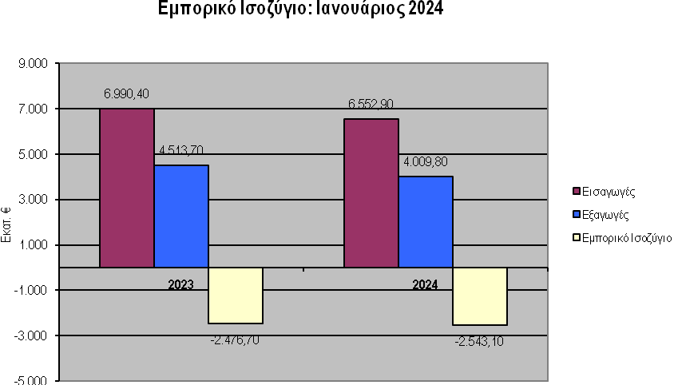

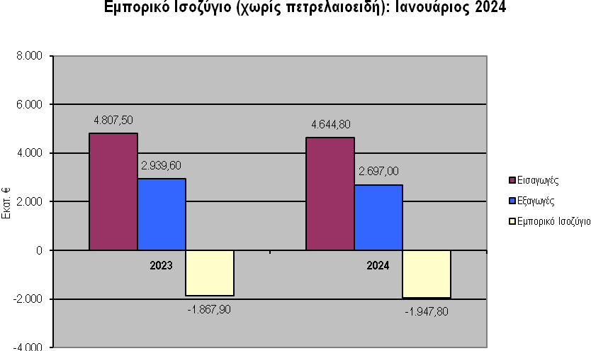
Ως αποτέλεσμα των παραπάνω κινήσεων, το εμπορικό έλλειμμα αυξήθηκε ελαφρώς τον Ιανουάριο του 2024 και άγγιξε τα 2,54 δισ. ευρώ από 2,48 δισ. ευρώ τον αντίστοιχο μήνα του περασμένου έτους, διευρύνθηκε δηλαδή κατά 66,4 εκατ. ευρώ, ή κατά 2,7%, Χωρίς τα πετρελαιοειδή, το εμπορικό έλλειμμα έφτασε στα -1,95 δισ. ευρώ από -1,87 δισ. ευρώ, δηλαδή ενισχύθηκε κατά 79,9 εκατ. ευρώ, ή κατά 4,3%.

Η πορεία των εξαγωγών ανά γεωγραφική περιοχή

Όσον αφορά στην πορεία των εξαγωγών ανά γεωγραφικές περιοχές τον Ιανουάριο του 2024, παρατηρείται σημαντική μείωση τόσο προς την ΕΕ όσο και προς τις Τρίτες Χώρες. Συγκεκριμένα, η συνολική αξία των εξαγωγών, συμπεριλαμβανομένων των πετρελαιοειδών, είναι μειωμένη προς τις Χώρες της ΕΕ κατά -11,9% ενώ προς τις Τρίτες Χώρες, κατά -10,3%. Όταν εξαιρεθούν τα πετρελαιοειδή, οι εξαγωγές καταγράφουν χαμηλότερης έντασης πτώση, προς τις Χώρες της ΕΕ κατά -9,1% και προς τις Τρίτες Χώρες κατά -6,5%.

Ιανουάριος 2024
Προορισμοί Εξαγωγών (συνολικά) | ΑΞΙΑ 2023 (εκατ. ευρώ)* | ΑΞΙΑ 2024 (εκατ. ευρώ)* | ΜΕΤΑΒΟΛΗ % | Μερίδιο 2023 | Μερίδιο 2024
Ευρωπαϊκή Ένωση | 2.534,6 | 2.233,9 | -11,9% | 56,2% | 55,7%
Τρίτες Χώρες | 1.979,1 | 1.775,9 | -10,3% | 43,8% | 44,3%
ΣΥΝΟΛΟ | 4.513,7 | 4.009,8 | -11,2%
Προορισμοί Εξαγωγών (χωρίς πετρελαιοειδή) | ΑΞΙΑ 2023 (εκατ. ευρώ)* | ΑΞΙΑ 2024 (εκατ. ευρώ)* | ΜΕΤΑΒΟΛΗ %
Ευρωπαϊκή Ένωση | 2.013,8 | 1.831,4 | -9,1% | 68,5% | 67,9%
Τρίτες Χώρες | 925,8 | 865,6 | -6,5% | 31,5% | 32,1%
ΣΥΝΟΛΟ | 2.939,6 | 2.697,0 | -8,3%
ΠΗΓΗ: ΠΣΕ-ΚΕΕΜ *Ανάλυση επί των εκτιμήσεων μηνός της ΕΛ-ΣΤΑΤ

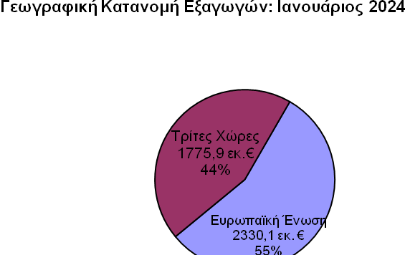

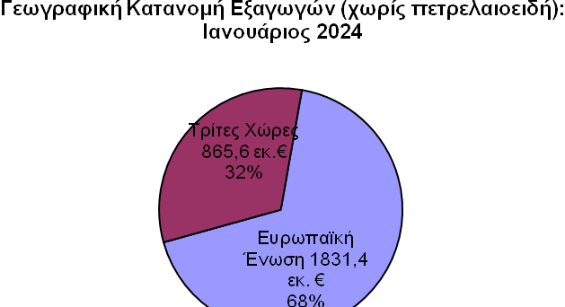
Αναφορικά με το ποσοστό των εξαγωγών που κατευθύνονται στις αγορές των κρατών-μελών, συμπεριλαμβανομένων των πετρελαιοειδών διαμορφώθηκε στο 55,7% από 56,2% τον Ιανουάριο του 2023 ενώ το μερίδιο των εξαγωγών προς τις Τρίτες Χώρες ανήλθε μόλις σε 44,3% από 43,8% τον Ιανουάριο του 2023. Χωρίς τα πετρελαιοειδή, το μερίδιο των εξαγωγών προς τις χώρες της ΕΕ διαμορφώνεται στο 67,9% και των τρίτων χωρών στο 32,1%.

Η πορεία ανά κλάδο

Σχετικά με τις μεγάλες κατηγορίες προϊόντων, τον Ιανουάριο του 2024 καταγράφονται πτωτικές τάσεις σε όλους σχεδόν τους κλάδους. Μοναδικές εξαιρέσεις αποτελούν οι κλάδοι των Τροφίμων (9,5%) και των Ποτά & Καπνός (12,2%).
Πιο συγκεκριμένα, πολύ σημαντική είναι η ποσοστιαία μείωση που καταγράφεται στις υψηλές σε αξία κατηγορίες: Πετρελαιοειδή-Καύσιμα (-12,3%), Βιομηχανικά (-13,6%), Χημικά (-8,5%) και Διάφορα Βιομηχανικά (-12,6%). Πτώση παρουσιάζουν και οι εξαγωγές των κατηγοριών Πρώτες Ύλες (-28,4%), Λάδια (-48,6%) και Εμπιστευτικά Προϊόντα (-20,7%). Τέλος, στάσιμες παρέμειναν οι εξαγωγές της κατηγορίας Μηχανήματα (0,4%), σε σύγκριση με τον Ιανουάριο του 2023.

Ιανουάριος 2024
ΚΑΤΗΓΟΡΙΕΣ ΠΡΟΪΟΝΤΩΝ | ΑΞΙΑ ΠΕΡΥΣΙ (εκατ. ευρώ)* | ΑΞΙΑ ΦΕΤΟΣ (εκατ. ευρώ)* | ΜΕΤΑΒΟΛΗ %
ΠΕΤΡΕΛΑΙΟΕΙΔΗ-ΚΑΥΣΙΜΑ | 1.588,5 | 1.393,0 | -12,3%
ΤΡΟΦΙΜΑ & ΖΩΝΤΑ ΖΩΑ | 562,4 | 615,9 | 9,5%
ΒΙΟΜΗΧΑΝΙΚΑ | 586,0 | 506,3 | -13,6%
ΧΗΜΙΚΑ | 558,3 | 510,6 | -8,5%
ΜΗΧΑΝΗΜΑΤΑ | 365,5 | 367,1 | 0,4%
ΔΙΑΦΟΡΑ ΒΙΟΜΗΧΑΝΙΚΑ | 281,8 | 246,3 | -12,6%
ΠΡΩΤΕΣ ΥΛΕΣ | 158,9 | 113,7 | -28,4%
ΛΑΔΙΑ | 218,1 | 112,0 | -48,6%
ΠΟΤΑ & ΚΑΠΝΟΣ | 94,9 | 106,5 | 12,2%
ΕΜΠΙΣΤΕΥΤΙΚΑ ΠΡΟΪΟΝΤΑ | 48,2 | 38,2 | -20,7%
ΠΗΓΗ: ΠΣΕ-ΚΕΕΜ *Ανάλυση επί των εκτιμήσεων μηνός της ΕΛ-ΣΤΑΤ

